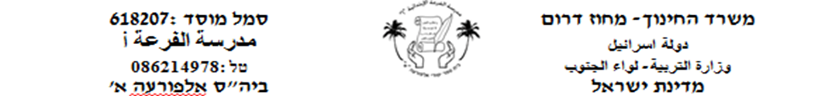

**דף עבודה אות "ט"**

**צבְעו את האות "ט" لوّنوا الحرف:**

**חפְשו את האות ט וצבעו אותו**

**ابحثوا عن حرف ט ولونوه:**

|  |  |  |  |  |  |  |  |  |  |  |  |  |
| --- | --- | --- | --- | --- | --- | --- | --- | --- | --- | --- | --- | --- |
| **ט** | **ה** | **ק** | **צ** | **מ** | **ט** | **נ** | **ה** | **ג** | **ו** | **ד** | **י** | **ע** |
| **ט** | **ט** | **ד** | **י** | **ו** | **ט** | **א** | **ג** | **ט** | **ק** | **ר** | **צ** | **ט** |
| **ט** | **ר** | **ד** | **ג** | **ד** | **ט** | **ד** | **ד** | **ט** | **ט** | **ר** | **א** | **ט** |
| **ט** | **ק** | **ד** | **ג** | **שׁ** | **ט** | **כ** | **ר** | **ט** | **ד** | **ד** | **ד** | **ט** |
| **ט** | **ר** | **ד** | **ג** | **ג** | **ט** | **בּ** | **ק** | **ט** | **ד** | **ג** | **ע** | **ט** |
| **ט** | **ט** | **ט** | **ט** | **ט** | **ט** | **א** | **ר** | **ט** | **ט** | **ט** | **ט** | **ט** |
| **ג** | **י** | **ד** | **א** | **ר** | **ל** | **א** | **ר** | **ל** | **ד** | **ח** | **א** | **ג** |

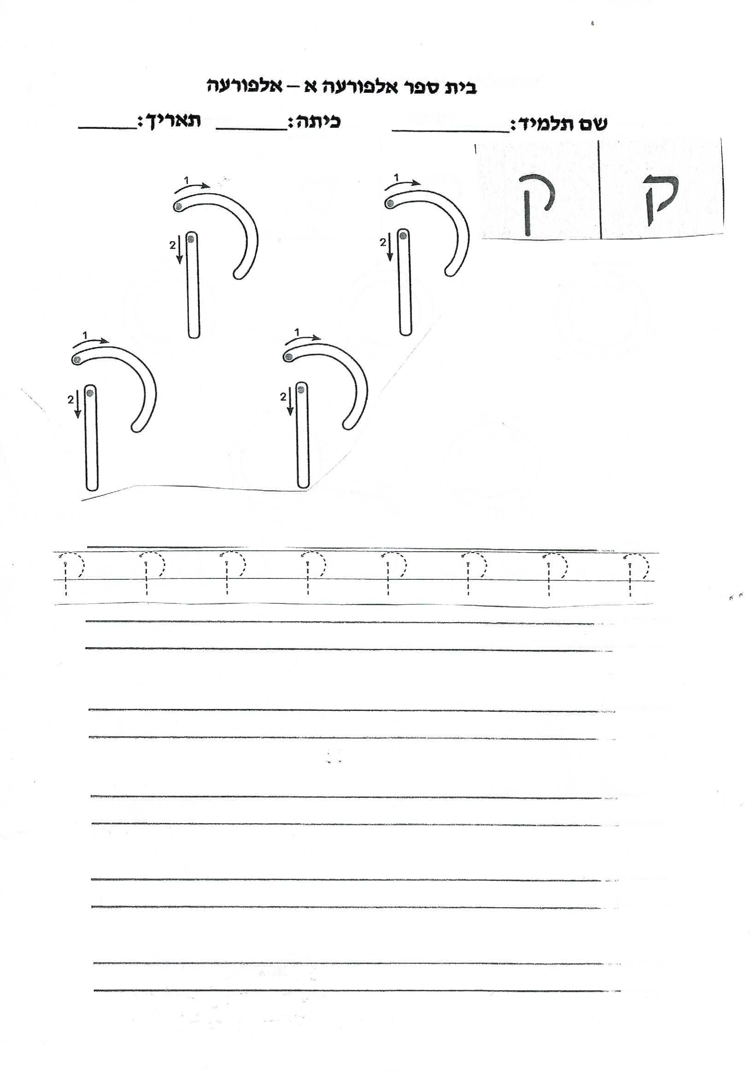**כִּתְבו (اكتبوا) :**

**ט**

**ט**

**ט**

**ט**

**ט**

**ט**

**ט**

**ט**

**ט**

**ט**

**צִבְעו אֶת המילה שיש בה אות ט (لوّنوا الكلمة التي تحوي حرف ט) :**

**היא**

**מטאטא**

**טלאל**

**טלפון**

**קִיר**

**טבח**

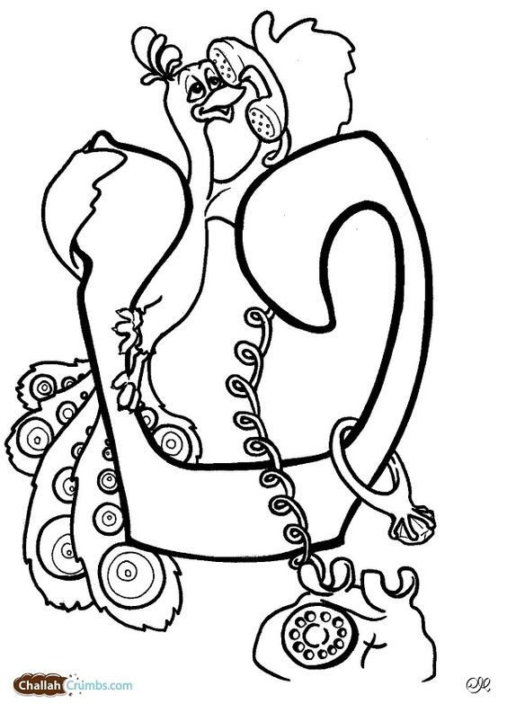

**تعرّف على الكلمات التي تحوي حرف "ט"**